GUIA PARA ELABORAÇÃO DE DOCUMENTOS

por

Helcio Wagner da Silva

Mossoró, 16 de maio de 2008
Sumário
1. Introdução 4
2. Desenvolvimento 4
3. Resultados Obtidos 5
4. Conclusões 6

Lista de Figuras
Figura 1: Bandeira do RN. 5
Figura 2: Progressão do volume dos resíduos produzidos. 6

Introdução
Nesta seção, deve ser apresentado (introduzido) o problema a ser resolvido. Recomenda-se brevidade, haja vista a ausência de conhecimentos profundos acerca do tema abordado.
O encadeamento de idéias entre as seções é um forte indicador de um texto bem produzido. Assim, aconselha-se terminar esta seção com um resumo do que há por vir. Por exemplo: a Seção “x” abordará a metodologia usada para resolução do problema, a Seção “y” mostrará os resultados obtidos, etc. Notar a presença da inicial maiúscula quando as seções são nominadas.

Desenvolvimento
Nesta seção será apresentada a metodologia empregada para a resolução do problema apresentado na seção anterior. Diferentemente dela, esta seção apresenta tipicamente os mais variados nomes, e pode ser estruturada em várias subseções.
No nosso caso, o conteúdo desta seção deve indicar que o problema em questão foi resolvido adotando-se uma metodologia que consistiu no desenvolvimento de uma planilha eletrônica usando o MS Excel. Deve ser exposto também o motivo para a adoção desta metodologia: a automação dos cálculos e a rápida confecção de gráficos para melhor visualização e interpretação dos resultados.
Após expor a metodologia utilizada, bem como a justificativa para tal, esta seção descreverá, com a riqueza de detalhes necessária e suficiente, a planilha construída. Esse detalhamento incluirá tanto a mecânica interna da planilha (como os cálculos são feitos) quanto a visão que o usuário terá ao utilizá-la (quais as funcionalidades oferecidas, como a planilha será utilizada). E já que a palavra “gráficos” foi mencionada no parágrafo anterior, é salutar afirmar que é nesta seção que as figuras potencialmente aparecem; a primeira delas é a própria planilha. Assim, deve-se tomar extremo cuidado no processo de inserção de figuras no documento.
Tomemos como exemplo de inserção a Figura 1, que ilustra a bandeira de nosso querido estado. Esta, bem como quaisquer outras figuras inseridas, devem possuir legenda e ser referenciadas diretamente no texto. É imperativo também observar neste caso a presença da inicial maiúscula ao se nominar a figura, similarmente ao que foi dito anteriormente para seções. Outra observação é que a referência à figura deve precedê-la.

Figura 1: Bandeira do RN.
A adoção de figuras é um recurso deveras poderoso para dirimir quaisquer dúvidas que porventura surgiriam no leitor do documento. No nosso caso, estas figuras podem ser acrescidas de elementos gráficos internos ao MS Word que auxiliem na sua descrição.

Resultados Obtidos
Esta seção será populada pelos gráficos construídos pela planilha. Estes gráficos, mais uma vez lembrando, devem possuir suas próprias legendas e ser referenciados explicitamente ao longo do texto. Considerando-se a natural falta de intimidade com o assunto, aconselha-se a descrição de ocorrências trivialmente percebidas, em contrapartida de análises mais profundas. Por exemplo, eis aqui um texto que seria adequado à Figura 2:
A Figura 2 ilustra a progressão do volume dos resíduos produzidos ano a ano. Conforme se pode observar, em 2008 esse volume é de pouco mais de 40 m³; em 2018, estima-se que ele esteja em pouco mais 55 m³. A figura ilustra também o desmembramento dessa progressão, ao permitir a visualização também da progressão do Volume Reciclado (VR) e do Volume Não-Reciclado (VNR). Conforme se pode observar, enquanto o VNR atinge os 50 m³ em 2018, nesse período o VR atinge apenas um valor próximo dos 10 m³.
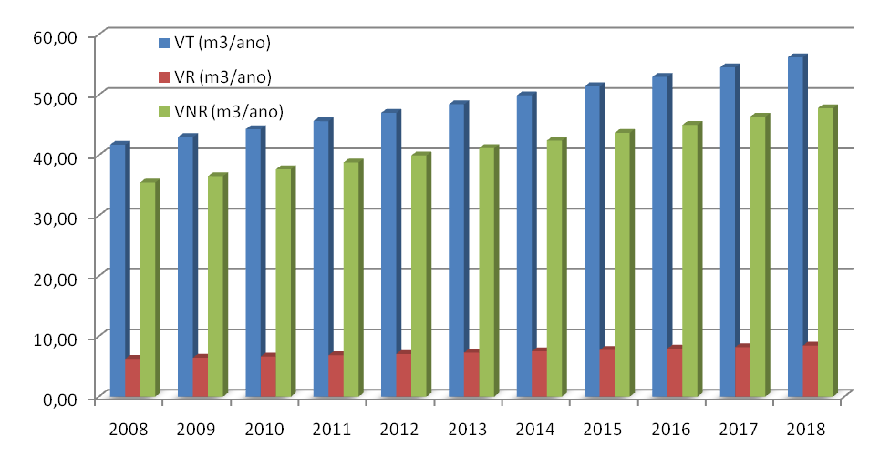
Figura 2: Progressão do volume dos resíduos produzidos.
Percebe-se que o texto citado fala de obviedades. De fato, as conseqüências dessas progressões em áreas como meio ambiente, urbanismo ou saúde pública são omitidas pelo simples fato de que o documento não é elaborado por especialistas em nenhuma dessas áreas. É prudente, portanto, não se falar sobre o que não se sabe.

Conclusões
Um breve resumo do que foi dito até então. Isto é o que se espera dessa seção, que, em alguns casos, recebe também o nome de “Considerações Finais”. Assim com a Seção 1 apresenta o problema ao leitor, encorajando-o a prosseguir para as Seções 2 e 3, esta seção também tem seu objetivo. No nosso caso, ela presta-se a fornecer informações resumidas sobre o problema que foi enfrentado, a solução que foi apresentada para ele e os resultados que foram obtidos a partir dessa solução. Estas informações servem como base para um leitor hipoteticamente afoito saber se o documento interessa ou não a ele.
Outra interpretação para esta seção é que ela deve conter apenas uma interpretação dos dados obtidos na Seção 3. Esta interpretação é exatamente o que se vê, por exemplo, em um laudo de um exame médico de tomografia craniana: após relatar o que é visto nas imagens da tomografia (em uma seção análoga à Seção 3), uma seção análoga a esta, denominada “Laudo”, informa o que os parâmetros descritos na seção anterior permitem concluir. No nosso caso, baseando-se nesta interpretação alternativa, esta seção deveria conter um resumo das conseqüências traçadas a partir dos resultados obtidos. Com efeito, dever-se-ia sumarizar apenas o que se descreveu na Seção 3. No entanto, como aquela seção só trata de obviedades, opta-se por utilizar a primeira interpretação.

